GUM, PETEK, 17. APRIL 2020
ZDRAVO!
KU KU! PA JE ŽE PETEK TU!
A SE JE LETOS KUKAVICA ŽE KAJ OGLASILA? ŠE NE?
POTEM PA POSLUŠAJ TO LEPO PESMICO O KUKAVICI:
PESEM KUKAVICA
Čim večkrat poslušaj pesmico in jo zraven zapoj.
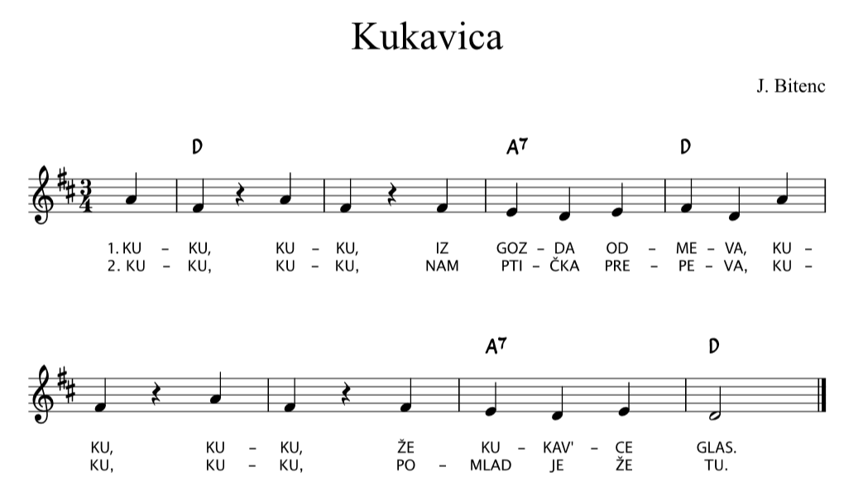

PESEM ZALEPI V BREZČRTNI ZVEZEK.

